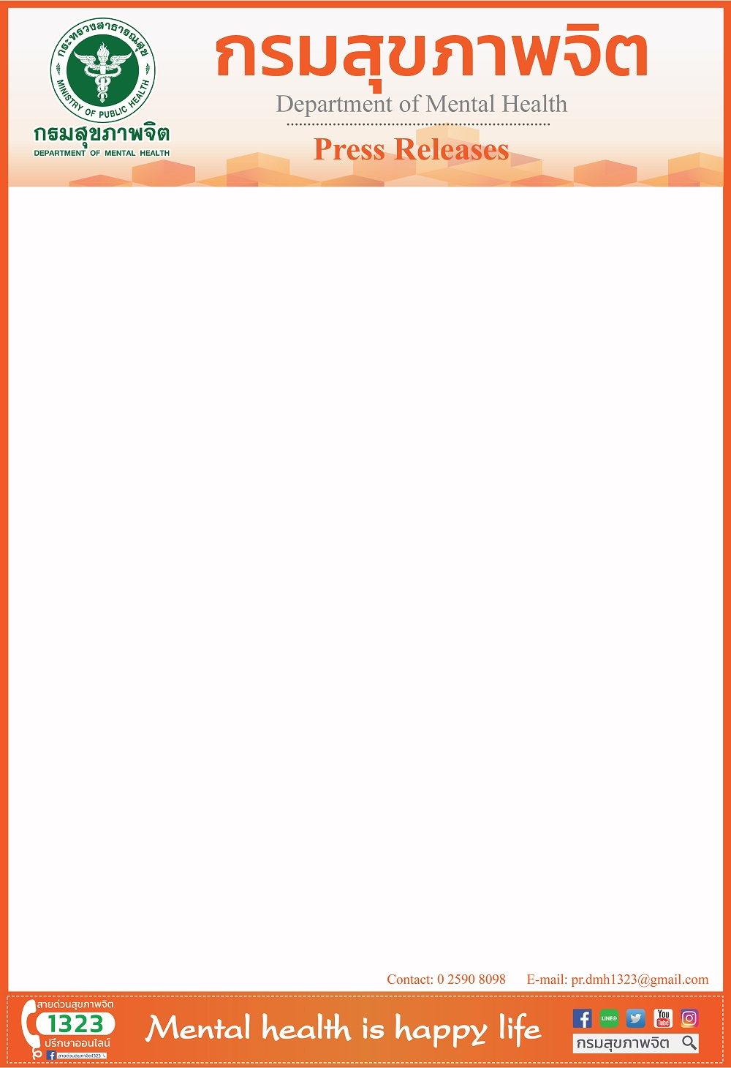

**รพ.ศรีธัญญา เพิ่มทางเลือกการเข้าถึงบริการสุขภาพจิตและจิตเวช เปิดบริการคลินิกพิเศษเฉพาะทางนอกเวลาราชการ**

รพ.ศรีธัญญา นำร่องเปิดบริการคลินิกพิเศษเฉพาะทางนอกเวลาราชการ เพิ่มทางเลือกประชาชนเข้าถึงบริการด้านสุขภาพจิตและจิตเวช ลดความแออัดของผู้มารับบริการในเวลาราชการ ลดระยะเวลารอคอยบริการทางการแพทย์เฉพาะทาง ด้วยระบบเทคโนโลยี ยุค 4.0 อำนวยความสะดวก ลดขั้นตอนการให้บริการ ปรับภาพลักษณ์หน่วยบริการด้านจิตเวช พัฒนาสิ่งแวดล้อม เป็นต้นแบบบริการด้านจิตเวชของประเทศ

บ่ายวันนี้ (9 มกราคม 2562) ที่โรงพยาบาลศรีธัญญา จ.นนทบุรี ศาสตราจารย์คลินิก เกียรติคุณ นายแพทย์ปิยะสกล สกลสัตยาทร รัฐมนตรีว่าการกระทรวงสาธารณสุข และคณะ ให้สัมภาษณ์เป็นประธานเปิดคลินิกพิเศษเฉพาะทางนอกเวลาราชการ (Special Medical Clinic : SMC) เยี่ยมชม “อาคาร 76 ปี ศรีธัญญา” และตรวจเยี่ยมติดตามผลการดำเนินงานของกรมสุขภาพจิต ว่า กระทรวงสาธารณสุข มีนโยบายให้โรงพยาบาลในสังกัดนำเทคโนโลยีดิจิทัลมาใช้ในการบริหารจัดการระบบบริการให้เป็นสมาร์ท ฮอสปิทัล (Smart Hospital) และให้โรงพยาบาลที่มีความพร้อมและศักยภาพ เปิดบริการคลินิกพิเศษเฉพาะทางนอกเวลาราชการ เพื่อในการลดความแออัด ลดเวลารอคอย เพิ่มความสะดวกในการเข้าถึงบริการทางการแพทย์เฉพาะทาง โดยโรงพยาบาลศรีธัญญา กรมสุขภาพจิต เป็นโรงพยาบาลที่มีความพร้อมและมีศักยภาพ จึงเป็นหน่วยงานนำร่องในการจัดบริการคลินิกพิเศษเฉพาะทางนอกเวลาราชการด้านสุขภาพจิตและจิตเวช เริ่มดำเนินการตั้งแต่เดือนตุลาคม 2561 พบว่าได้ผลเป็นที่น่าพอใจ ผู้รับบริการ มีความต้องการบริการผู้ป่วยนอกคลินิกพิเศษเฉพาะทางนอกเวลาราชการสูงถึงร้อยละ 81.3 และเห็นด้วยในการจัดบริการคลินิกพิเศษเฉพาะทางนอกเวลาราชการสำหรับประชาชนและลดระยะเวลารอคอย ร้อยละ 75.30

ทางด้านนายแพทย์เกียรติภูมิ วงศ์รจิต อธิบดีกรมสุขภาพจิต กล่าวว่า โรงพยาบาลศรีธัญญา มีขนาด 750 เตียง ให้บริการตรวจวินิจฉัยบำบัดรักษา และฟื้นฟูสมรรถภาพแก่ผู้ที่มีปัญหาสุขภาพจิตที่รุนแรงและมีความซับซ้อน ตั้งแต่เข้ารับการรักษาในโรงพยาบาลและดูแลต่อเนื่องถึงชุมชน ภายใต้วิสัยทัศน์ พันธกิจของโรงพยาบาลศรีธัญญา ที่มุ่งสู่ความเป็นเลิศด้านการฟื้นฟูสมรรถภาพทางจิตเวช โดยให้ความสำคัญในการเพิ่มพูนความรู้ และทักษะเฉพาะทางและเฉพาะด้านการฟื้นฟูสมรรถภาพทางจิตเวช และเพื่อให้สอดคล้องกับยุคประเทศไทย 4.0 โรงพยาบาลศรีธัญญาได้นำระบบเทคโนโลยีสารสนเทศเข้ามาช่วยในการสนับสนุนงานบริการด้านจิตเวชให้ทันสมัยมากยิ่งขึ้น ปรับภาพลักษณ์ของหน่วยบริการด้านจิตเวช (Rebranding Management) พัฒนาสิ่งแวดล้อม ปรับสถานที่ในส่วนงานบริการ อุปกรณ์ เครื่องมือ เพื่อนำร่องสู่การเป็นหน่วยบริการด้านจิตเวชต้นแบบในระดับประเทศ

มีต่อหน้า 2



-2-

อธิบดีกรมสุขภาพจิต กล่าวต่อว่า สำหรับการจัดบริการคลินิกพิเศษเฉพาะทางนอกเวลาราชการของโรงพยาบาล ศรีธัญญา เปิดให้บริการวันจันทร์ – ศุกร์ เวลา 16.00 – 21.00 น. แผนการดำเนินงานมี 2 ระยะ คือ ระยะที่ 1 เริ่มดำเนินการตั้งแต่เดือนตุลาคม 2561 ที่ผ่านมา เปิดให้บริการเฉพาะทางสำหรับ 5 กลุ่มโรค ได้แก่ โรคซึมเศร้า โรคไบโพล่าร์ โรคจิตเภท โรคจิตเภทสารเสพติดแอลกอฮอล์ และโรคสมองเสื่อม ส่วนบริการบำบัดรักษาแพทย์ทางเลือก ได้แก่ การฝังเข็มรักษาโรค การให้คำปรึกษา และการกระตุ้นระบบการทรงตัว ระยะที่ 2 ได้เริ่มดำเนินการเมื่อวันที่ 1 กุมภาพันธ์ 2562 การจัดบริการเพิ่มเติม ได้แก่ การทดสอบทางจิตวิทยา การฟื้นฟูสภาวะทางจิตสังคม โรคระบบประสาท และโรค จิตเภทสารเสพติด / แอมเฟตามีน โรควิตกกังวล โรคซึมเศร้า และโรคไบโพลาร์

ทางด้านนายแพทย์ศิริศักดิ์ ธิติดิลกรัตน์ ผู้อำนวยการโรงพยาบาลศรีธัญญา กล่าวเพิ่มเติมว่า โรงพยาบาล ศรีธัญญา ได้มีการนำระบบเทคโนโลยีมาใช้ เพื่ออำนวยความสะดวกให้ผู้รับบริการ และลดขั้นตอนการให้บริการ ดังนี้ 1. ระบบคิวออนไลน์ แทนการเรียกชื่อผู้ป่วย ซึ่งเป็นหน่วยงานแรกในกรมสุขภาพจิตที่นำระบบคิวออนไลน์มาใช้ 2. ระบบการจัดยาอัตโนมัติ สำหรับหอผู้ป่วยใน และกำลังดำเนินการเพิ่มเติมในส่วนของการจัดยาผู้ป่วยนอก โดยใช้ โรบอทหรือหุ่นยนต์จ่ายยาอัตโนมัติ 3. ป้ายประชาสัมพันธ์ดิจิตอล ซึ่งผู้รับบริการสามารถเลือกรับชมข่าวสาร ตลอดจนข้อมูลบริการต่างๆ ของโรงพยาบาลได้ด้วยตนเอง ผ่านสื่อประชาสัมพันธ์อิเล็กทรอนิกส์ ระบบทัชสกรีน ซึ่งโรงพยาบาล ศรีธัญญาได้จัดทำขึ้น เพื่ออำนวยความสะดวกด้านข้อมูลข่าวสารสำหรับผู้รับบริการ 4. ระบบแจกรหัส Login free wifi สำหรับผู้รับบริการงานผู้ป่วยนอก โดยผู้รับบริการสามารถใช้บัตรประจำตัวประชาชน ในการขอรับ Username และ Password ที่จุดบริการ โดยเสียบบัตรประชาชนเข้ากับเครื่องอ่านบัตรสมาร์ทการ์ด ระบบจะแจ้ง Username และ Password อัตโนมัติ ซึ่ง Username และ Password ดังกล่าว สามารถใช้งานระบบอินเตอร์เน็ตบริเวณงานผู้ป่วยนอกได้ 24 ชั่วโมง และ 5. ระบบ Thai refer เพื่อพัฒนาระบบส่งต่อการดูแลต่อเนื่อง ผู้ป่วยจิตเวชรุนแรง ยุ่งยากซับซ้อน ระบบส่งผลการวินิจฉัยถูกต้องแม่นยำ ส่งต่อการดูแลที่รวดเร็วแบบไร้รอยต่อ ประสานการดูแลแบบเชื่อมโยงจากเจ้าหน้าที่โรงพยาบาลฯ สู่พื้นที่และเครือข่าย ขยายบริการใกล้บ้านใกล้ใจ

นอกจากนี้ โรงพยาบาลศรีธัญญา ยังมีการจัดกิจกรรมเพื่อฟื้นฟูสมรรถภาพทางจิตเวชเพื่อฟื้นคืนสู่สุขภาวะ ที่ก่อให้เกิดการพัฒนารูปแบบผลิตภัณฑ์จากผู้ป่วยจิตเวช โดยโครงการจ้างงานร้านเพื่อน ซึ่งจากการได้รับการสนับสนุนจากกรมสุขภาพจิตและมูลนิธิโรงพยาบาลศรีธัญญา ทำให้มีการพัฒนากิจกรรมการฟื้นฟูสมรรถภาพผู้ป่วยให้ได้มีโอกาสทำกิจกรรมที่หลากหลาย และตรงตามเป้าหมายในชีวิตของผู้ป่วย เกิดความภาคภูมิใจ ทั้งยังสามารถนำไปใช้เป็นแนวทางประกอบอาชีพได้

**\*\*\*\*\*\*\*\*\*\*\* 9 มกราคม 2562**

**\*\*\*\*\*\*\*\*\*\*\*\*\*\*\*\*\*\*\*\*\*\*\*\*\*\*\*\*\*\*\*\*\*\*\*\*\*\*\*\*\*\*\* 9 มกราคม 2562**